Nazwa Gminy | Gmina wiejska Nowoarkhangielsk
Wójt | Jurij Szamanowski
Lokalizacja | Nowoarkhangelsk, Region Kirovograd, Ukraina
Ludność | Na dzień 01.01.2022 r. liczba osób wynosiła 13 006.
Krótki opis  (1-5 zdań) | Gmina wiejska Novoarkhangelsk składa się z wsi Nowoarhangelsk i dwudziestu innych wiosek. Całkowita powierzchnia gminy wynosi 492,3 km². Nowoarkhangielsk posiada dobrze rozwiniętą infrastrukturę transportową, tj. połączenie ze wszystkimi regionami kraju i Polski. Wieś znajduje się w pobliżu autostrady M-12 (Stryj - Tarnopol - Kropyvnytskyi - Znamyanka (przez miasto Winnica), która pokrywa się z europejską autostradą E-30. W Novoarkhangelsku i sąsiednich wioskach, odkryto wiele znaczących zabytków, pochodzących z okresu od późnego paleolitu do średniowiecza. Głównym z nich jest średniowieczne miasto Złotej Ordy na terenie wsi Torgovytsia.  Od 24 lutego 2022 r. społeczność wiejska Nowoarchangielsk przyjęła na pobyt czasowy blisko 1600 osób, które ucierpiały w wyniku brutalnej wojny przeciwko Ukrainie.
Strona internetowa | https://novoarhangelska-gromada.gov.ua/
Ekspertyza/Wiedza ekspercka w niektórych dziedzinach  (Przykład energia, woda, edukacja, technologia itp.) | W gminie wiejskiej Novoarkhangelsk szczególną uwagę kładziemy na sektor rolny. Nasza gmina posiada 40613,87 ha gruntów rolnych. Na terenie gminy działa 76 gospodarstw rolnych (przedsiębiorstw rolnych). Istnieją gospodarstwa, które uprawiają zboże i rośliny przemysłowe. Ponadto niektóre gospodarstwa zajmują się sadownictwem i ogrodnictwem. Kilka gospodarstw zajmuje się hodowlą zwierząt. na terenie gminy znajduje się gospodarstwo mleczne z perspektywą budowy mini-fabryki mleczarskiej. Oprócz tego są 3 działające elewatory na 36 tysięcy ton zboża.
Pożądane obszary przyszłej współpracy z gminami z UE | - Działalność gospodarcza. Istnieje wiele możliwości świadczenia usług biznesowych na terenie gminy, która dysponuje potencjałem pracowników i surowców, a także wygodnymi szlakami transportowymi. Jesteśmy zainteresowani ścisłą współpracą w zakresie najnowszych technologii, uprawy, wymiany odmian roślin uprawnych, wsparcia technicznego działalności rolniczej i hodowli zwierząt.  - Turystyka. Począwszy od 2021 roku gmina Novoa khangelsk rozpoczęła aktywne badania nad historią bitwy nad Błękitnymi Wodami, która prawdopodobnie miała miejsce na terytorium naszej gminy w 1362 roku. W 2021 roku odbył się pierwszy dziecięcy festiwal historyczno-kulturalny "Blue Waters Fest", który był poświęcony temu historycznemu wydarzeniu, a towarzyszyła mu rekonstrukcja bitwy z udziałem klubu walki "Aina Bera". Potrzebujemy kreatywnych pomysłów na organizację festiwali dla dzieci o tematyce historycznej, a także wsparcia finansowego tego wydarzenia.
Osoba do kontaktu  E-mail:  Telefon: | Liudmyla Sydorenko  viddileconomik@ukr.net  +380681675124
Język komunikacji | ukraiński, angielski
Zdjęcia gminy | 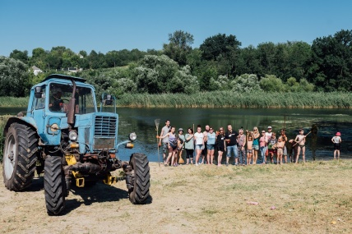  Na tym zdjęciu widać członków eko-ruchu, którzy zebrali się, aby posprzątać teren plaży, w tym mieszkańców gminy i osoby wewnętrznie przesiedlone.  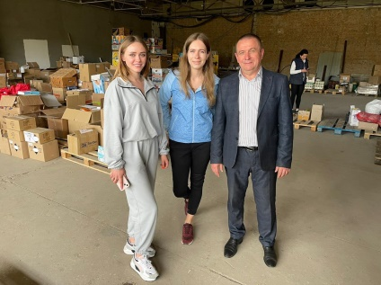  Burmistrz Jurij Szamanowski z wolontariuszami, którzy pomagają w pomocy humanitarnej.

